关于召开中小学阅读活动的通知
一、活动主题：中小学阅读活动
二、活动目的：学习教育部颁发的《中小学图书馆（室）章程》，丰富中小学生阅读活动，提升中小学生阅读素养。
三、活动时间：2018年12月18日 周二（13:30-16:30）
四、活动地点：新北区三井实验小学（典雅校区）一楼报告厅
五、参加人员：常州市局属学校的分管校长以及新北区各学校的分管校长，约200人。
六、活动安排：

时 间 | 内 容 | 负责人
13:00—13:30 | 签 到 | 王秀秀
13:30—14:00 | 全息阅读的组织与开展 | 徐燕娟  （三井实验小学）
14:00—14:30 | 依托“成语+”课程 激活“阅读·悦读” | 郑玉娣  （奔牛高级中学）
14:30—16:00 | 专家讲座：解读教育部巜中小学图书馆（室）章程》 | 教育部基础教育司信息与装备处张权处长
16:00—16:30 | 参观校园 | 王宣艳  （三井实验小学）
备注：因校内停车位有限，建议乘坐公共交通（B12到市政府西门向西步行200米）前往。如路途远要自驾可停在学校对面随缘停车场，车位有限，建议拼车前往。
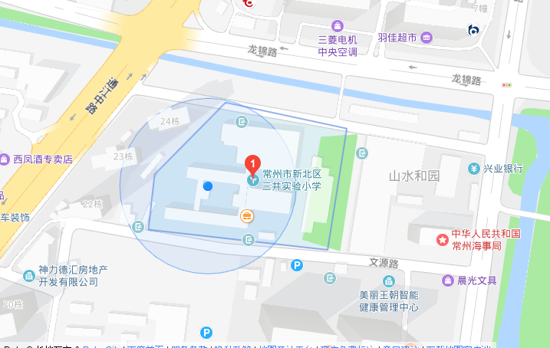

（常州市新北区文源路8号）

常州市教育科学院
2018年12月7日

